Dzień dobry , zapraszam na zajęcia

Temat Tygodnia : Wiosna na wsi
Temat dnia : Na podwórku
Propozycje dla Rodziców :
1 propozycja
Film edukacyjny dla dzieci ,, Zwierzęta na wsi ,, .
https://www.youtube.com/watch?v=xrgowwp1V-U
2 propozycja
Dzieci czytają rodzicom .
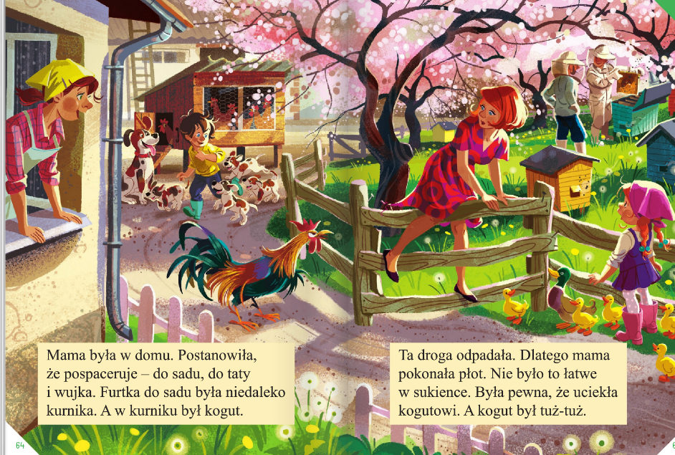
3 propozycja .

Proponuję wykonanie karty pracy , cz.4 , str.3 , str. 6-7 .

